VELAZQUEZ HERNANDEZ / LOPEZ LARA

179798/182239

MANUAL DE USUARIO

ADOPTA

INDICE

CONTENIDOS

Introducción 2

Inicio del programa 2

Primera pantalla de carga 3

Creación de Registro 4

Consulta Registro 7

Actualizar registro 9

Adopcion 11

Adopcion por edad 14

Ficha generada 14

Salir 15

# Introducción

La aplicación ADOPTA es un programa diseñado con el propósito de facilitar la búsqueda de hogares para perros que se encuentran en situación de adopción. Esta aplicación cuenta con una interfaz intuitiva y fácil de usar que permite a los usuarios explorar perros disponibles y enviar solicitudes de adopción.

# Inicio del programa

Para iniciar el programa, basta con contar con el archivo CPP y realizar un doble clic en él



Una vez que se haya cargado la pantalla de inicio, se puede iniciar el programa presionando la tecla F11.

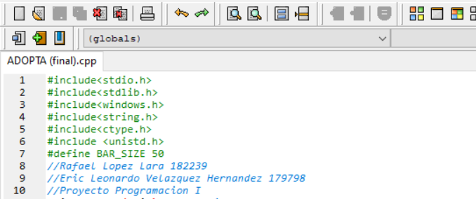

# Primera pantalla de carga

La primera pantalla de carga muestra información sobre los creadores del programa. Para avanzar a la siguiente pantalla, basta con presionar cualquier tecla del teclado.

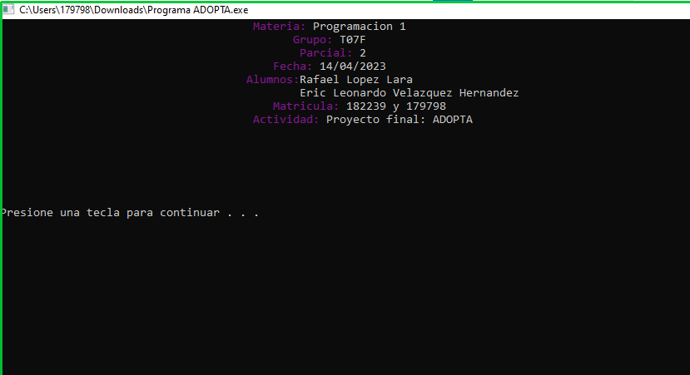

La siguiente pantalla de carga consiste en una animación de bienvenida que carga el programa

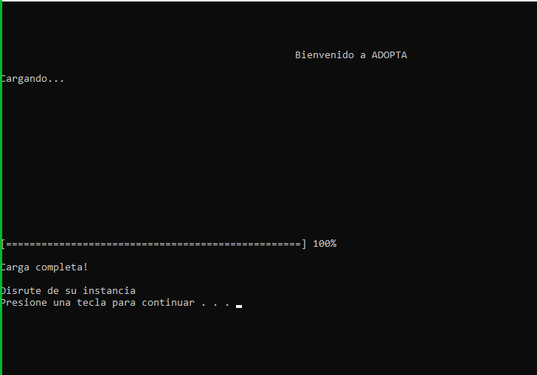

Una vez que la carga haya alcanzado el 100%, se puede salir de esta pantalla presionando cualquier tecla del teclado

A continuación, se mostrará el menú principal de la aplicación.

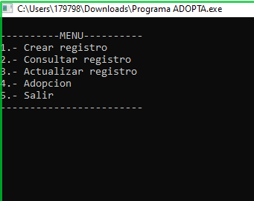

# Creación de Registro

Al presionar el número 1 en el teclado, el usuario será redirigido a la pantalla de registro, donde se le solicitará ingresar la cantidad de perros que desea registrar.

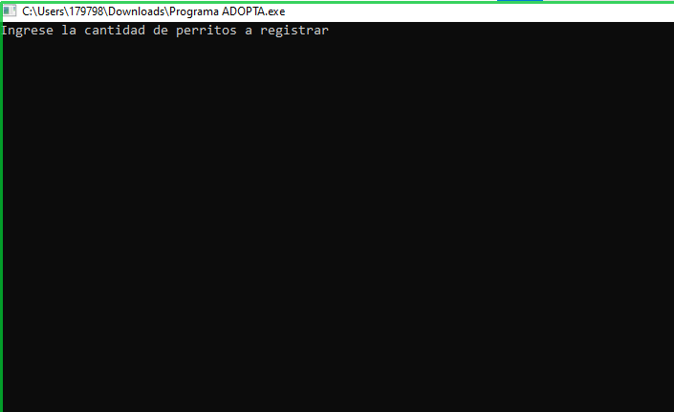

Una vez seleccionada la cantidad de perros, se iniciará el formulario solicitando el nombre de cada perro.

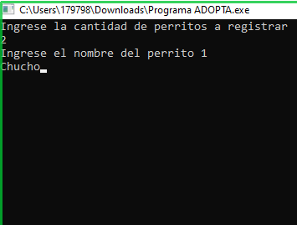

Después de ingresar la información en cada campo del formulario, el usuario deberá presionar la tecla "Enter" en su teclado. Es importante ingresar la edad del perro de forma numérica.

Para seleccionar la opción de talla, el usuario deberá ingresar el número correspondiente a su elección.

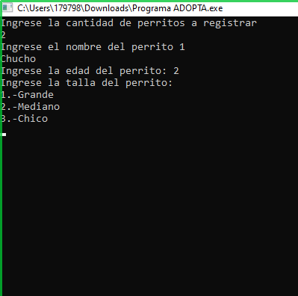

La fecha de registro se ingresará mediante dígitos, comenzando por el día, luego presionando "Enter", seguido por el mes, nuevamente presionando "Enter", y finalmente ingresando el año y presionando "Enter".

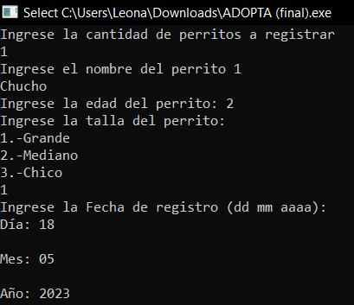

En cuanto a las dos últimas preguntas, el usuario solo deberá presionar la tecla 1 o 2 en su teclado según corresponda a las características del perro.

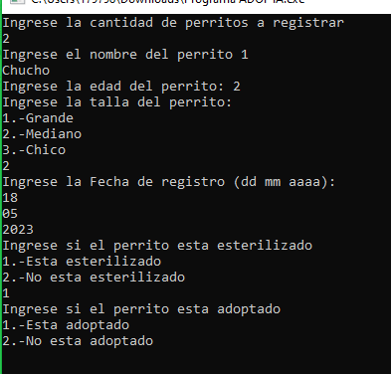

Este proceso se repetirá la cantidad de veces que el usuario haya ingresado para registrar los perros.

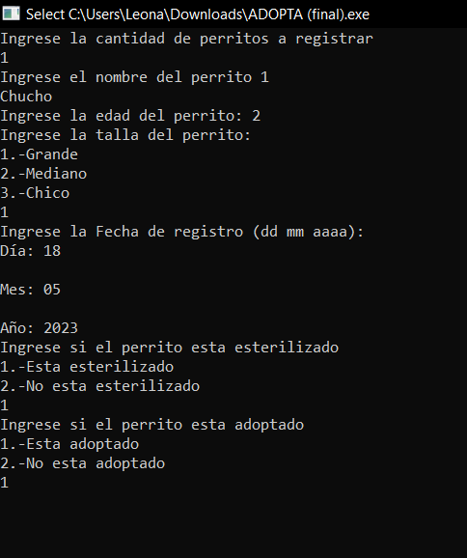

Una vez finalizados los registros, se le lanzara a la pantalla con el menú de vuelta.

# Consulta Registro



Al seleccionar la segunda opción en el menú, el usuario será redirigido a la siguiente pantalla

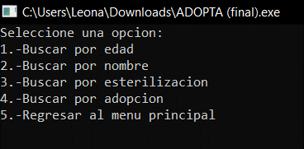

Para elegir cualquier opción del menú, se debe ingresar un número del 1 al 5. A continuación, se describen las opciones disponibles:

1. Buscar por edad:

* El usuario deberá ingresar la edad del perro que desea buscar y presionar "Enter".
* Se imprimirán todos los resultados que coincidan con esa edad.
* Para regresar al menú de búsqueda, basta con presionar cualquier tecla.

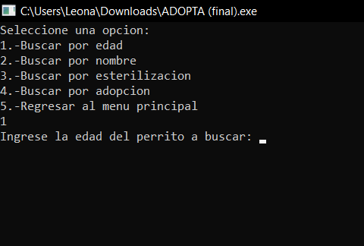

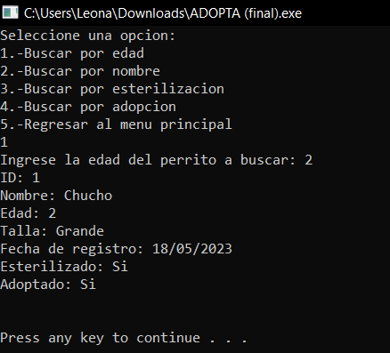

Para regresar al menú de búsqueda, basta con presionar cualquier tecla.

1. Buscar por nombre:

* Al seleccionar esta opción, el usuario deberá escribir el nombre del perro que desea buscar  
  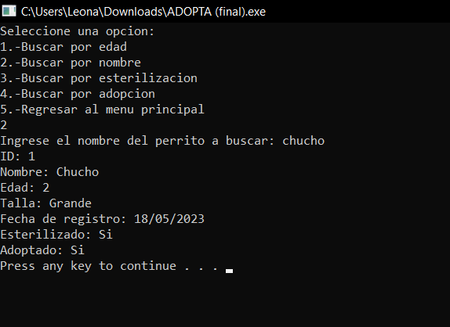

1. Buscar por esterilización:

* Basta con ingresar el número 1 para ver los perros que están esterilizados.
* ingresar el número 2 para buscar los perros que no están esterilizados.

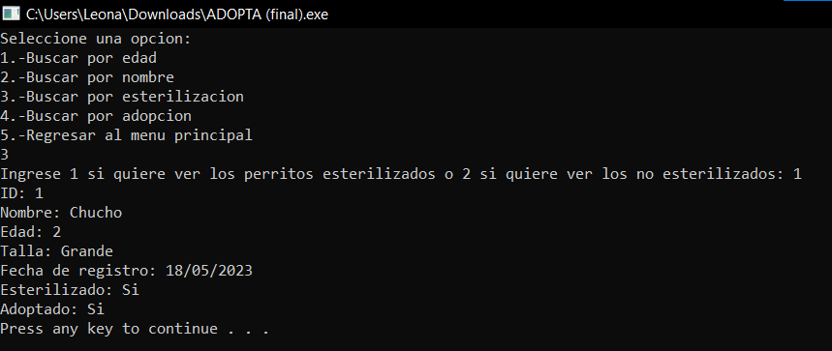

1. Buscar por adopción:

* Al igual que en el punto anterior, el usuario deberá ingresar 1 para ver los perros adoptados.
* ingresar 2 para ver los perros que aún no han sido adoptados.

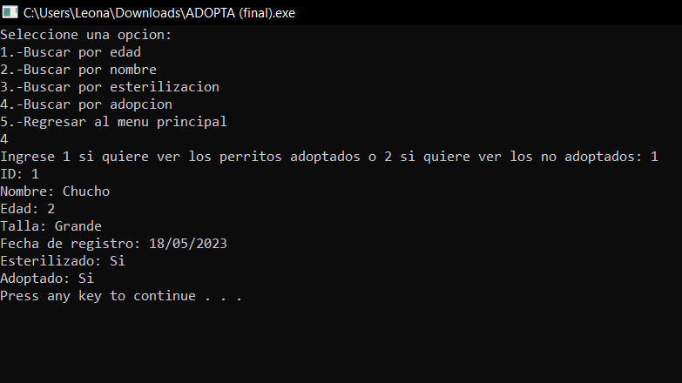

1. Regresar al menú principal

* Le devolverá al menú inicial

# Actualizar registro

Seleccionando la tercera opción del menú



La primera pantalla de carga que aparecerá será la de ingresar el ID del perrito a actualizar

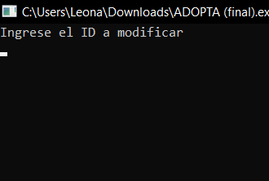

Para actualizar los datos, basta con ingresar la información nueva como si de un registro se tratase

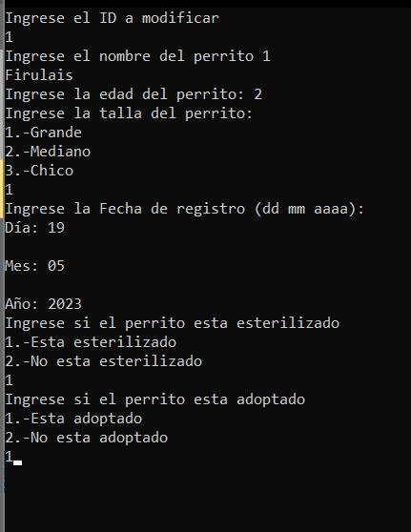

Como se puede observar, los datos del perrito con ID 1, se actualizaron, antes llamándose “Chucho” y ahora con la actualización de datos llamándose “Firulais”

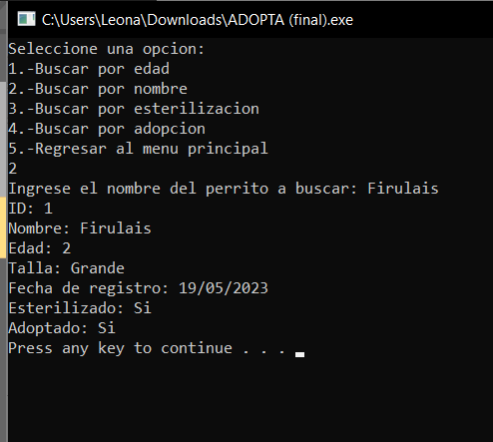

# Adopcion

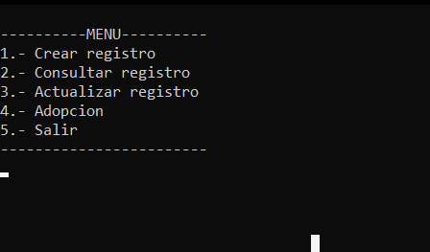

Al seleccionar la opción número 4 del menú inicial, el usuario será dirigido a una segunda pantalla con otro menú de opciones.

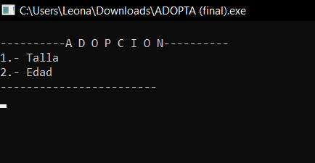

Para adoptar un perro, se presentan 2 opciones disponibles: Talla y Edad. Al seleccionar Talla (tecla numérica 1), se accederá a un nuevo menú.

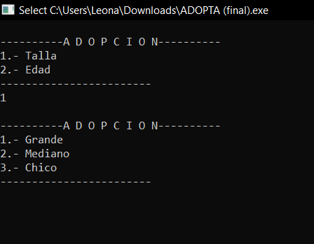

Dentro de este nuevo menú, se deberá elegir una opción del 1 al 3, que mostrará un menú con los perros disponibles de esa categoría (por ejemplo, "Grande").

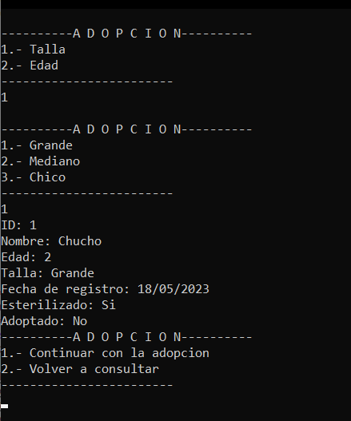

Al continuar con la adopción (opción #1), se avanzará a la siguiente pantalla de carga.

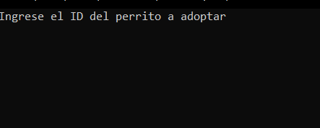

En esta pantalla, se deberá ingresar el ID del perro que se desea adoptar (en este caso, ID=1), y se mostrará una pantalla de confirmación con los datos del perro.

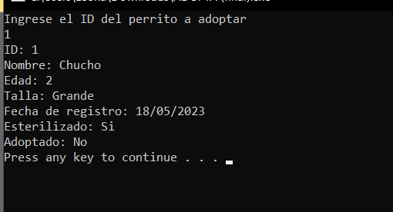

Al presionar cualquier tecla del teclado, se pasará a la sección de llenado de datos personales. Una vez que los datos personales se hayan completado, se mostrará una pantalla de adopción confirmada.

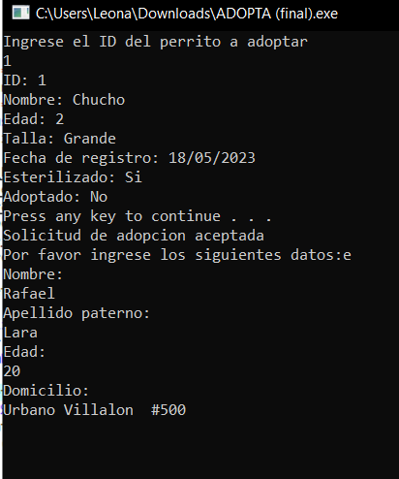

Una vez llenados, le dará una pantalla de adopción confirmada

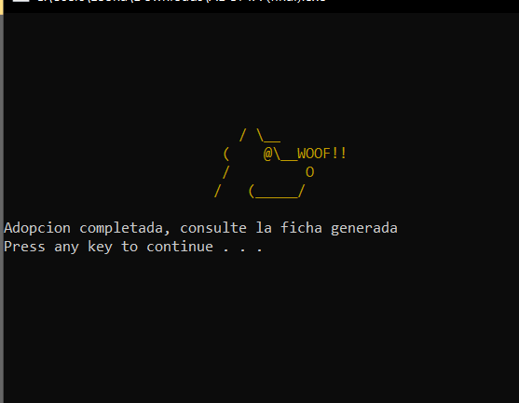

## Adopcion por edad

En cuanto a la adopción por edad, el proceso es similar al anterior, con la diferencia de que en lugar de ingresar una talla, se ingresa la edad deseada.

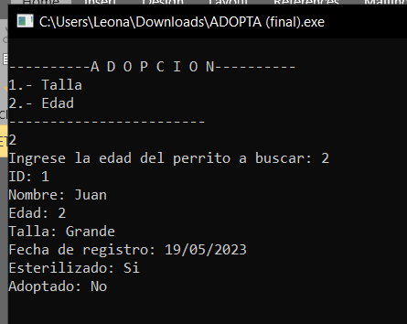

## Ficha generada

Una vez completado el proceso de adopción, se generará un archivo con formato TXT en la misma ubicación del archivo CPP. Este archivo contendrá los datos ingresados al momento de adoptar.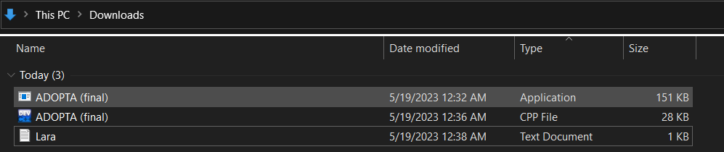

Este TXT contendrá los datos ingresados al momento de adoptar

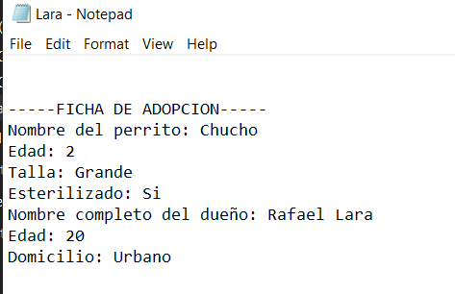

# Salir

Para salir del programa, basta con seleccionar la opción #5 en el menú principal.

